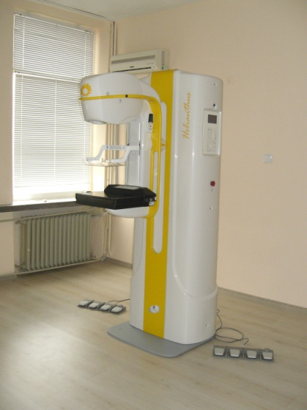
"ДКЦ-І Добрич"ООД,

въведе в експлоатация нов дигитален мамограф Helianthus 24x30 STD на „Металтроника”-Италия.
Дигиталният мамограф е единствен в област Добрич.

КАКВО ПРЕДСТАВЛЯВА МАМОГРАФИЯТА?

Мамографията е образно-диагностичен метод,при който с много ниска доза рентгеноволъчение севизуализират структуритеизграждащи млечната жлеза. Това е най-разпространеният метод за диагностикана заболявания на гърдата. Мамографиятае основен сертифициран метод в света запровеждане на скрининг нарака на гърдата.С нейна помощ могат да се визуализиратмалки лезии, които не могат да бъдатоткрити палпаторно.

Мамографията е напълно безболезненоизследване и се прилага с диагностична и профилактична цел:
Скрининговата (профилактична) мамография се използва широко за ранна диагностика на рака на млечната жлеза и се провежда при жени, които нямат оплаквания или видими промени в гърдите. Така могат да се открият туморни формации, които не се опипват

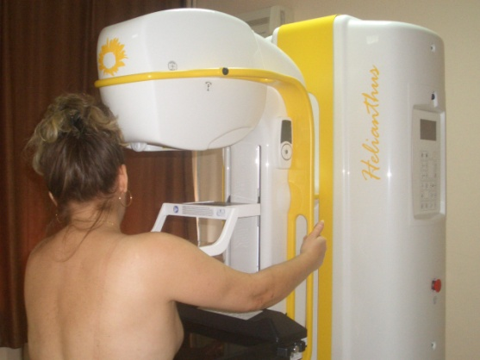
при обикновения преглед. Препоръчителната възраст за извършване на първите мамографии е възрастта след 35 години. При жени с фамилна обремененост се препоръчва по-ранно назначаване на първата мамография – след 30-годишна възраст;

Диагностичната мамография е подходяща за изследване на всички жени, които имат симптоми от страна на гърдите като напипващи се образувания – „бучка в гърдата”, задебеление или зачервяване на кожата на гърдата, секреция, деформация на зърното или болка.

Видове мамография според вида мамограф, с който се извършва:

Конвенционална мамография (аналогов мамограф) – с помощта на рентгенови плаки и източник на йонизиращи лъчи се извършват поредица от рентгенографии;

Дигитална мамография (дигитален мамограф) – обикновеният рентгенов филм е заменен от детектори, имащи способността да превърнат отслабените рентгенови лъчи в електрически сигнали. Полученият образ може да се наблюдава директно на екран, както и да се принтира на специален филм. Пациентът получава диск с изследването.
Дигиталната мамография има редица предимства като висока разделителна способност, позволяваща визуализацията на изключително малки болестни промени, както и по-ниска доза йонизиращо лъчение, приложено по време на изследването.
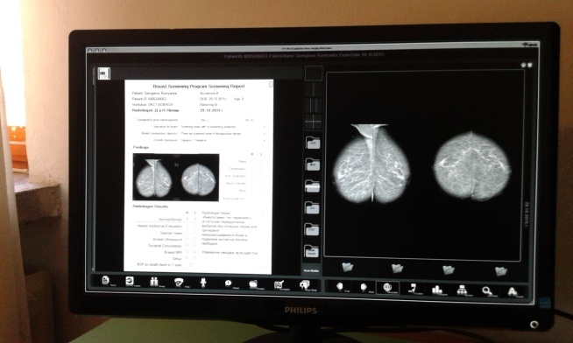

Ракът на гърдата е най-честото злокачествено заболяване при жените. Всяка година в света се диагностицират над 1 млн. нови случаи, смъртността е 14%, а у нас 18%. Ракът на гърдата напредва с възрастта и най-често засяга жените над 60 години. Не правят изключение и жените на възраст над 30-35 години.
Жените на възраст над 40год., трябва да провеждатпрофилактичнамамография всяка година. При жени с фамилна обремененост, мамография се назначава по-рано, на възраст 30-35 год.

КЪДЕ И КАК МОЖЕТЕ ДА СЕ ИЗСЛЕДВАТЕ?

Дигитална мамография можете да направите в сектор “Образна диагностика” на “ДКЦ—І Добрич”, всеки работен ден от 07:30ч. до 17:30ч. Ще бъдете обслужени от висококвалифициран екип от лекари-рентгенолози и рентгенови лаборанти. За целта е необходимо да представите направление заМДД —бл.№4 по НЗОК, назначено от личен лекар или специалист. Когато не притежавате направление по НЗОК, можете да направите изследването срещу заплащане на касата на ЛЗ.
За записване тел.: 0878 810 916

